**【別紙①】植物工場装置〈Farmarium TM〉について**

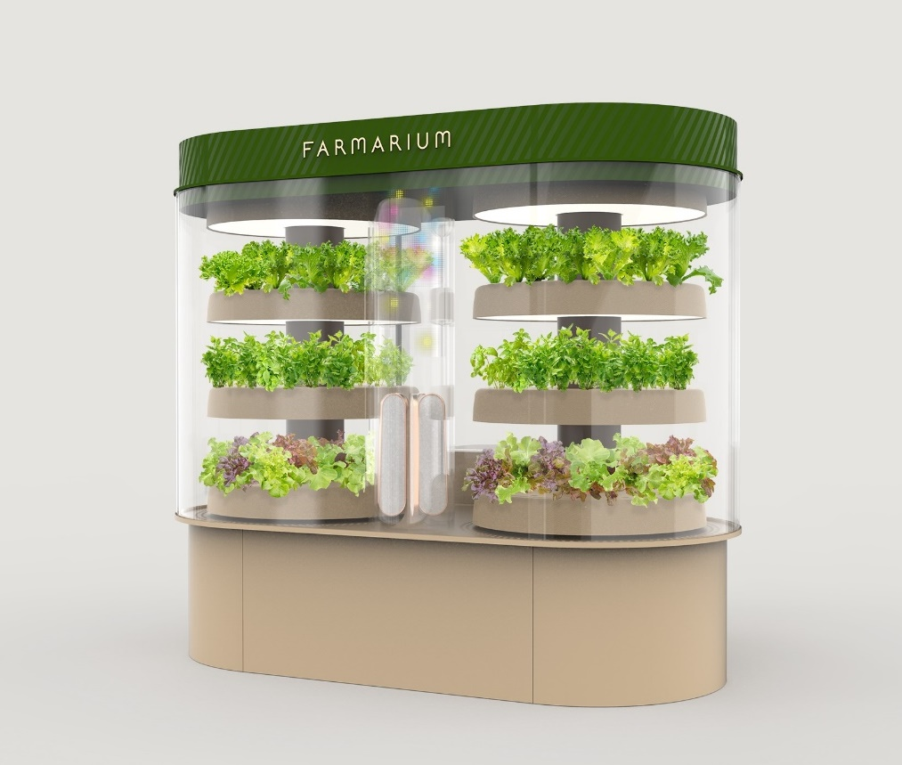

**＜Farmarium開発コンセプト＞**

図：植物工場装置〈Farmarium TM〉パース

**＜Farmarium** TM **開発コンセプト＞**

水耕栽培が少しずつ社会に広がり始め、その中でインテリア性の高い栽培装置も見かけるようになりました。

ただ、どこか人間中心の考え方が色濃く、白黒の箱の中で幾何的に配列された野菜たちは、あまり幸せには見えません…。

Farmarium TMは、野菜たちが野菜らしく、生き生きとすることを追求した新しい発想による栽培装置です。

革新的な超薄膜技術により大気中から集められた二酸化炭素を活用した、野菜が最も元気に成長する環境をデザイン。

そんな野菜たちの姿を人々が毎日の通学や通勤、お出かけの際に、いつもの駅で気軽に楽しむことができます。

まるで水族館のような野菜の楽しみ方を、大型施設ではなく小型分散化・日常化するものがFarmarium TMです。

**【別紙②】実証実験会場である弁天町駅について**

植物工場の実証実験を行う大阪環状線 弁天町駅は、万博に向けたアクセス輸送の取り組みとして、「OsakaMetro 中央線」への乗換を可能する改良工事を行い、2025年3月1日（土）に、新駅舎として開業しました。

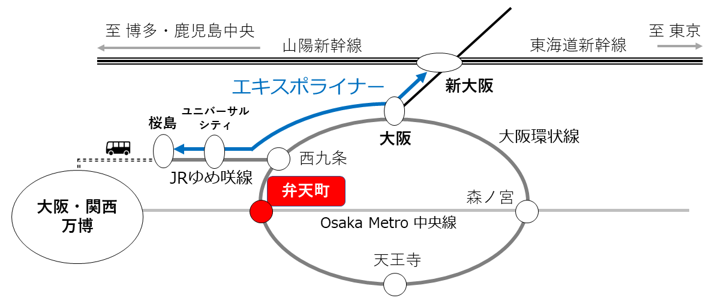

図：万博会場・弁天町駅のアクセスルート

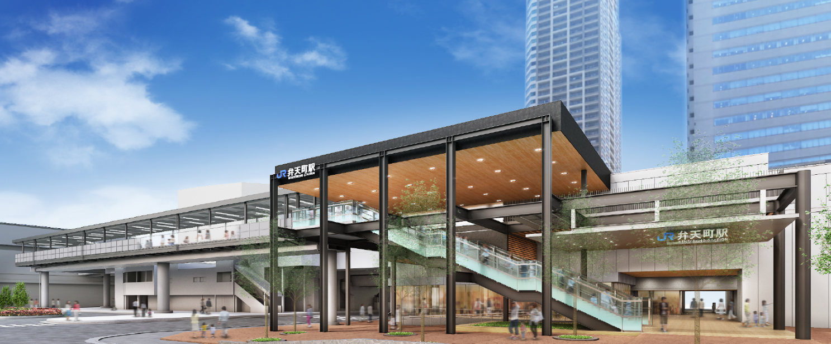

図：弁天町駅 新駅舎

※大阪環状線 弁天町駅が新しい価値創造の拠点に！ ～「べんてんひろば」の開業等、共創パートナーとの取組内容をご紹介～（2025年2月17日）　[**250218_00_press_Bentenstation_nigiwaiproject.pdf (westjr.co.jp)**](https://www.westjr.co.jp/press/article/items/250218_00_press_Bentenstation_nigiwaiproject.pdf)

　植物工場装置装置〈Farmarium TM〉は、新駅舎３階、Osaka Metro弁天町駅東口改札との連絡通路と接続する『内回り口改札』横デッキ内に設置致します。

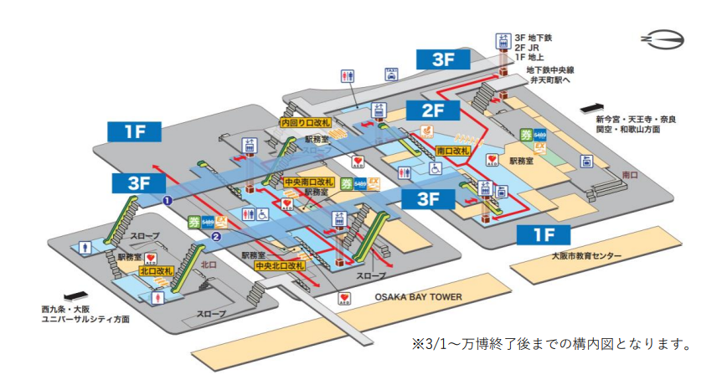

植物工場設置場所

〈内回り口改札横デッキ〉

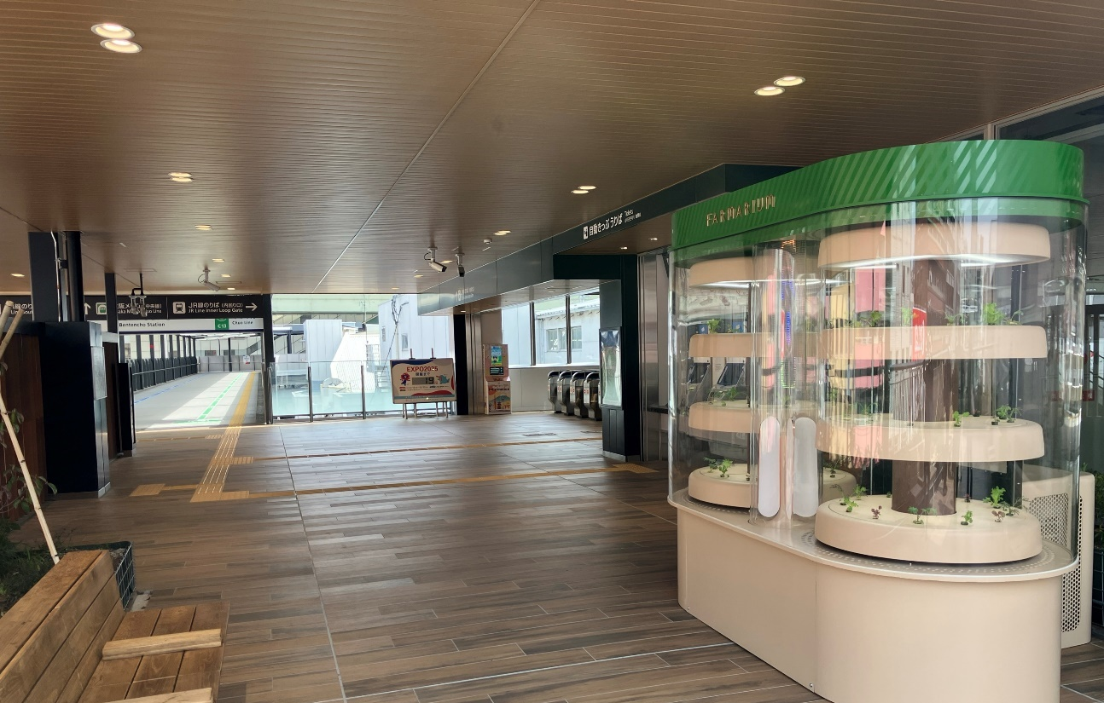

内回り口改札

地下鉄中央線との連絡通路

図：弁天町駅　植物工場設置場所

**【別紙③】各種プロモーション内容・スケジュール**

・2025年３月28日(金)　特設ホームページ公開

　（特設ホームページURLはこちら）[MacDAC：JR西日本 (westjr.co.jp)](https://www.westjr.co.jp/company/action/env/m-dac/)

・2025年4月7日(月)～　JR西日本車両内にてプロモーション動画の公開

・2025年4月28日(月)～　JR大阪駅内サイネージにてプロモーション動画の公開

　（動画URLはこちら）[https://youtu.be/kWi3H_2rzbs](https://jpn01.safelinks.protection.outlook.com/?url=https%3A%2F%2Fyoutu.be%2FkWi3H_2rzbs&data=05%7C02%7Cayaka-hirokane02%40westjr.co.jp%7C10f055b4c42b4889f58008dd6cda056f%7C57f986ad0e9a49aa900dd5caf0390471%7C0%7C0%7C638786405856445935%7CUnknown%7CTWFpbGZsb3d8eyJFbXB0eU1hcGkiOnRydWUsIlYiOiIwLjAuMDAwMCIsIlAiOiJXaW4zMiIsIkFOIjoiTWFpbCIsIldUIjoyfQ%3D%3D%7C0%7C%7C%7C&sdata=KbaGy5PtD%2F3FY5VhK9fVR8ZUDty6jyqdVkkWV910zKc%3D&reserved=0)

・2025年4月中旬～　大阪駅構内の「デリカフェキッチン大阪店及び大阪mido店」にてモーニングとパスタセットのサラダとして提供開始。

　（店舗情報はこちら）[株式会社ジェイアール西日本フードサービスネット｜カフェ事業](https://jpn01.safelinks.protection.outlook.com/?url=https%3A%2F%2Fwww.jwfsn.com%2Fbusiness-3%2Fcafe%2F%23cafe3&data=05%7C02%7Cmamoru-suzuki%40westjr.co.jp%7Cb5b44fefd23f4f85c99308dd6287d272%7C57f986ad0e9a49aa900dd5caf0390471%7C0%7C0%7C638775057701385538%7CUnknown%7CTWFpbGZsb3d8eyJFbXB0eU1hcGkiOnRydWUsIlYiOiIwLjAuMDAwMCIsIlAiOiJXaW4zMiIsIkFOIjoiTWFpbCIsIldUIjoyfQ%3D%3D%7C0%7C%7C%7C&sdata=qGE%2BXCJD122CrgOULKUWsiXn8eP%2Bqo8NsPzFharZC58%3D&reserved=0)

・2025年6月15日（日）～7月14日（月）及び9月14日～10月13日の期間、大阪ヘルスケアパビリオンのバーチャル会場「バーチャル大阪ヘルスケアパビリオン」にて、府内の中小企業・スタートアップの優れた技術やサービスの「ミライの姿」を展示する「ミライの大阪「中小企業・スタートアップめぐり」」にCarbon Xtractが代表企業として出展致します。このバーチャル大阪パビリオン内にて、m-DAC®技術に関する情報やプロモーション動画を公開致します。

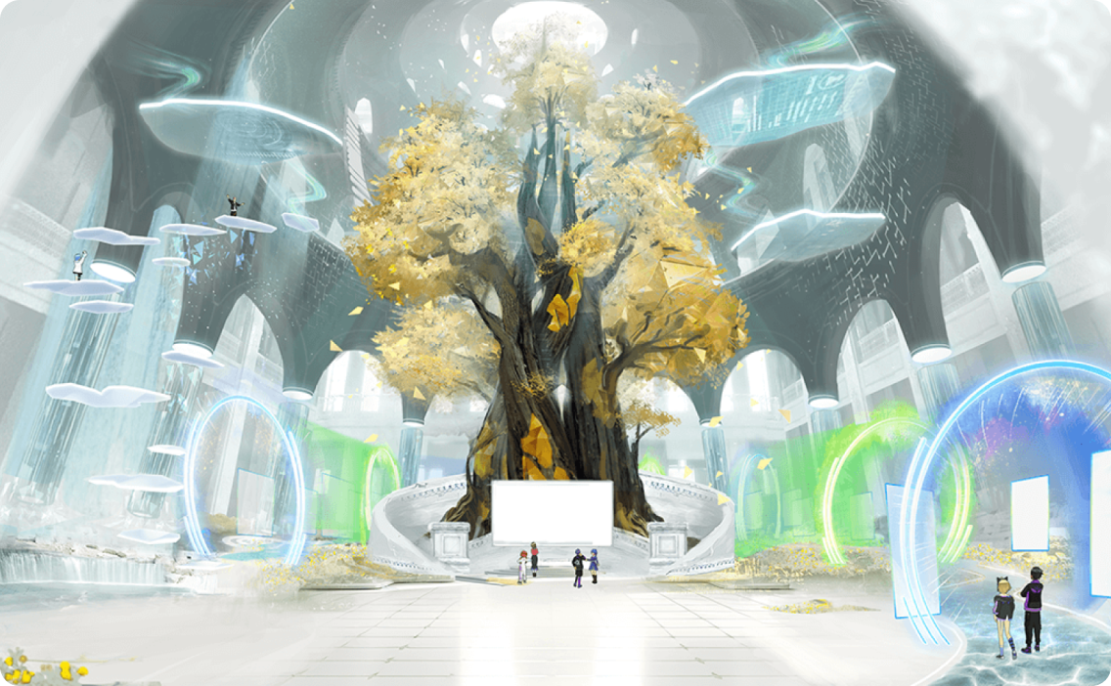

図：「バーチャル大阪ヘルスケアパビリオン」（イメージ）

提供：（公社）大阪パビリオン

　（詳細はこちら）[大阪ヘルスケアパビリオン - 2025年 日本国際博覧会 (2025osaka-pavilion.jp)](https://2025osaka-pavilion.jp/virtual-pavilion/)